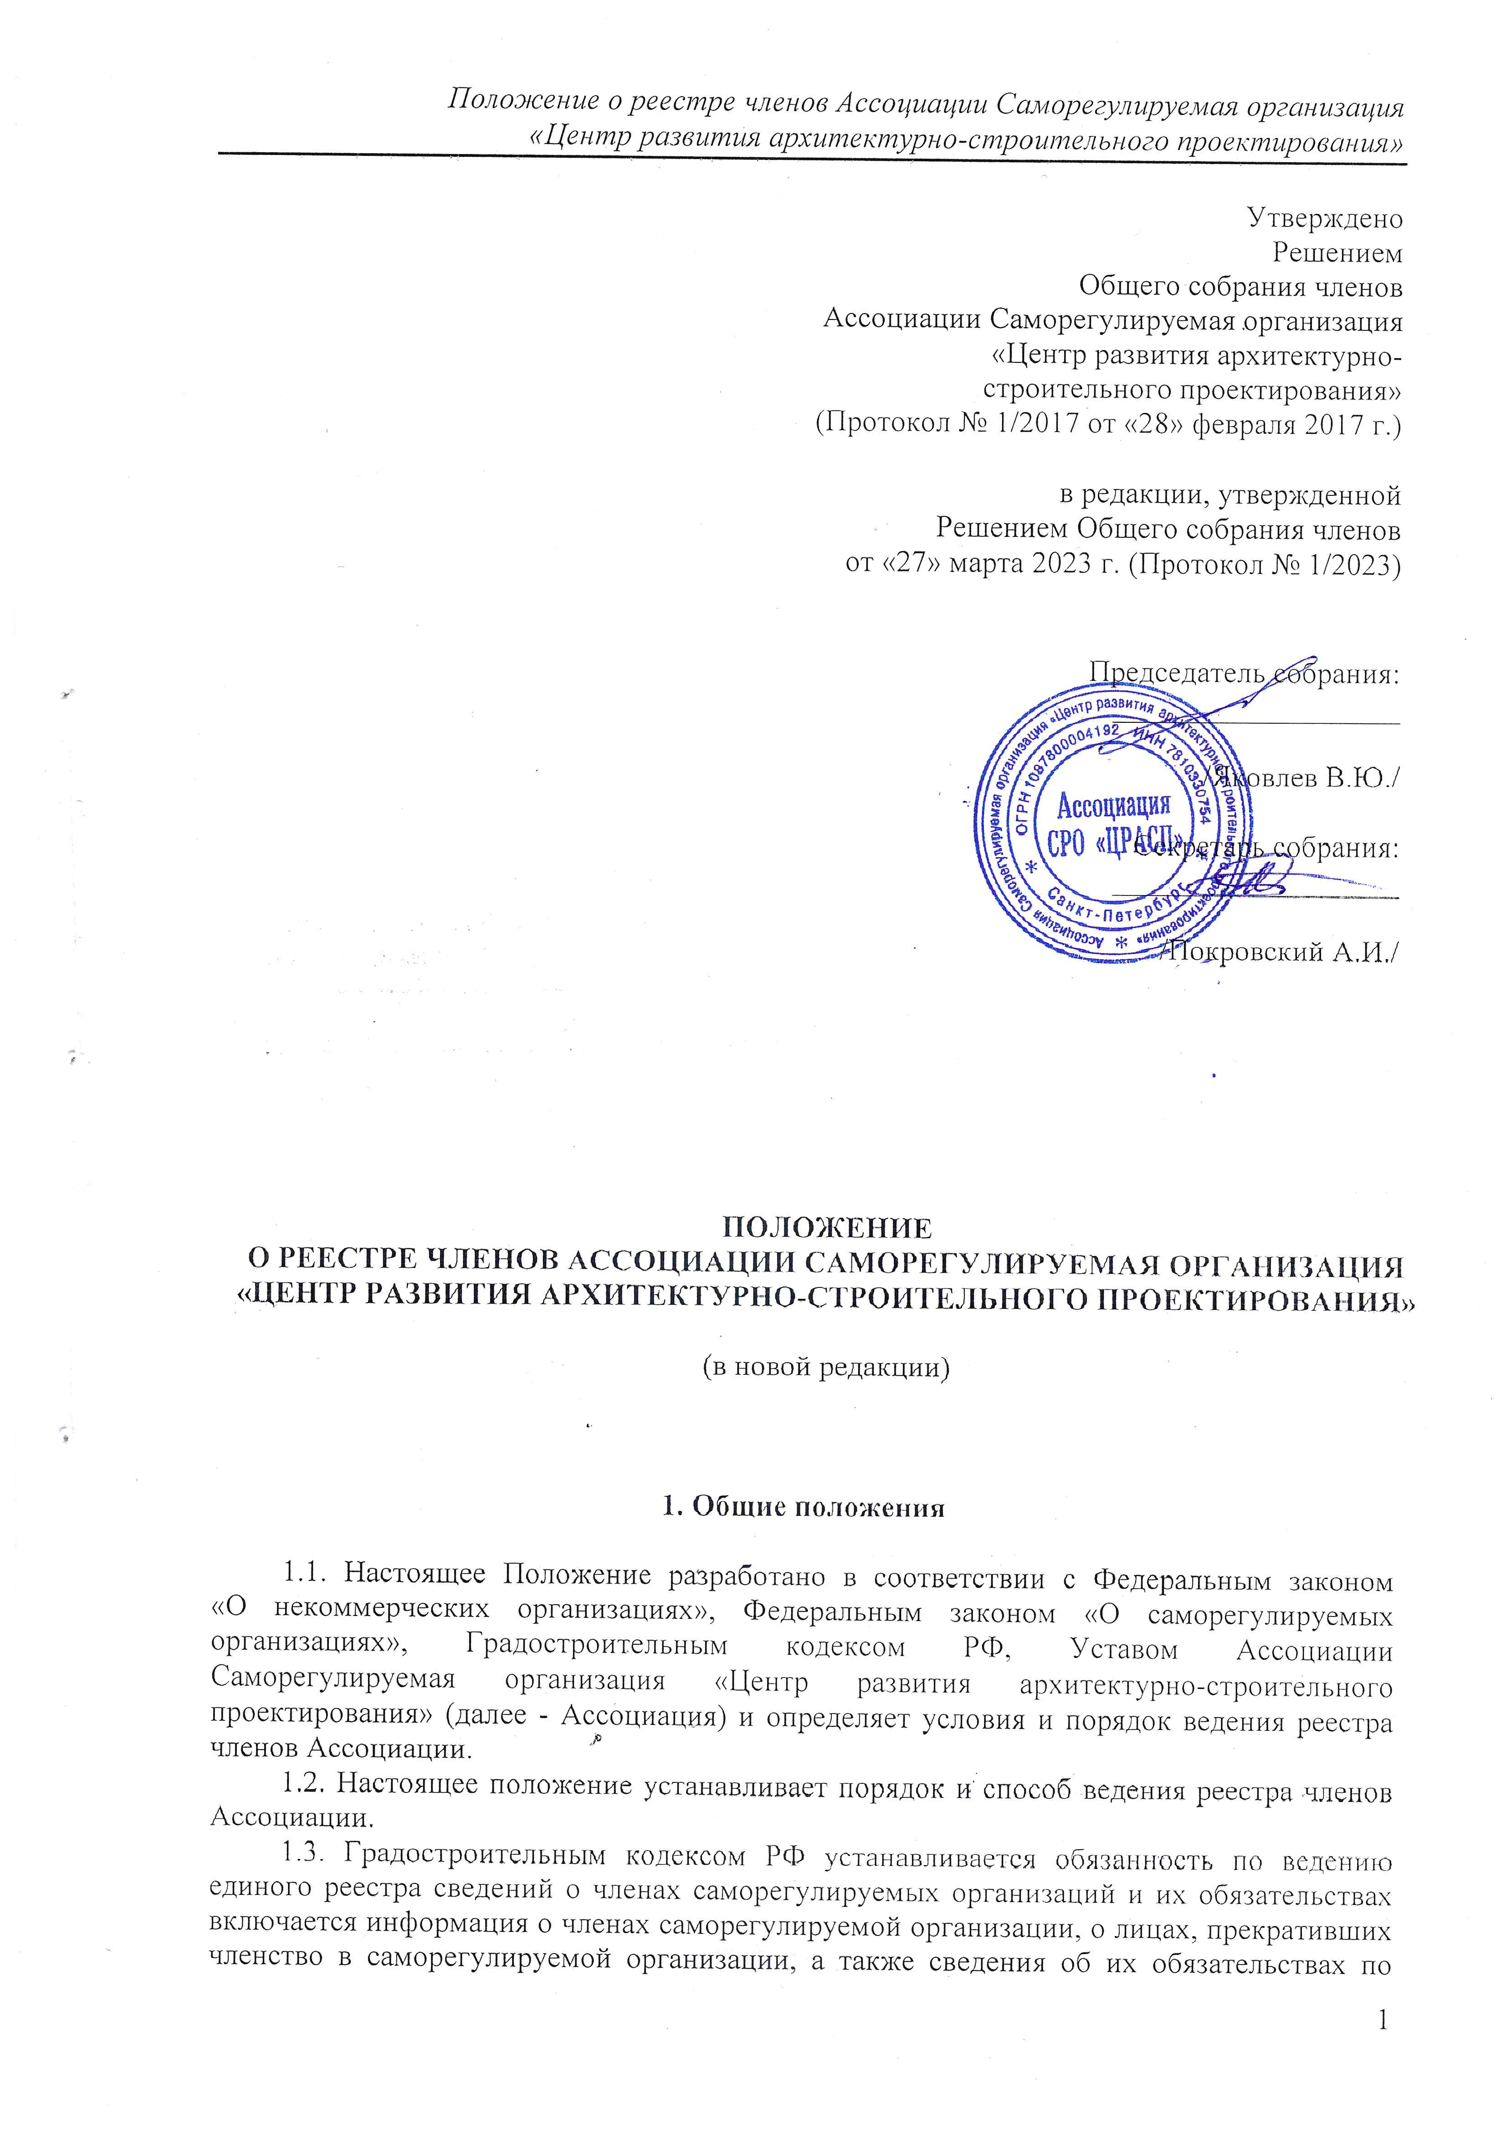
договорам на подготовку проектной документации, заключенным такими лицами с использованием конкурентных способов заключения договоров.
Формирование и ведение единого реестра о членах саморегулируемых организаций в области архитектурно-строительного проектирования объектов капитального строительства и их обязательствах (далее – Единого реестра), в том числе включения в указанный реестр сведений осуществляются Национальными объединениями в информационно-телекоммуникационной сети "Интернет" на сайтах Национальных объединений.
1.4. Ассоциация ведет реестр членов саморегулируемой организации в составе Единого реестра.

2. Реестр членов Ассоциации

2.1. Реестр членов Ассоциации представляет собой информационный ресурс, содержащий систематизированную информацию о членах Ассоциации, а также сведения об индивидуальных предпринимателях и юридических лицах, прекративших членство в составе Ассоциации.
2.2 Состав сведений, содержащихся в едином реестре о членах Ассоциации и их обязательства определяется Правительством Российской Федерации.
2.3. В реестре членов Ассоциации в отношении каждого ее члена содержатся следующие сведения:
1) сведения о дате регистрации члена Ассоциации в реестре членов саморегулируемой организации, о дате прекращения его членства (с указанием оснований прекращения членства);
2) сведения, позволяющие идентифицировать члена СРО, а именно:
2.1) фамилию, имя, отчество, место жительства, дату и место рождения, паспортные данные, номера контактных телефонов, идентификационный номер налогоплательщика, дату государственной регистрации физического лица в качестве индивидуального предпринимателя, основной государственный регистрационный номер записи о государственной регистрации индивидуального предпринимателя в едином государственном реестре индивидуальных предпринимателей, место фактического осуществления деятельности (для индивидуального предпринимателя);
2.2) полное и (в случае, если имеется) сокращенное наименование, дату государственной регистрации юридического лица, основной государственный регистрационный номер записи о государственной регистрации юридического лица в едином государственном реестре юридических лиц, место нахождения юридического лица, номера контактных телефонов, идентификационный номер налогоплательщика, фамилию, имя, отчество лица, осуществляющего функции единоличного исполнительного органа юридического лица, и (или) руководителя коллегиального исполнительного органа юридического лица;
3) сведения о соответствии члена Ассоциации условиям членства в Ассоциации, предусмотренным законодательством Российской Федерации и внутренними документами Ассоциации;
4) сведения об обеспечении имущественной ответственности члена Ассоциации перед третьими лицами, а именно:
4.1) о размерах взноса в компенсационный фонд возмещения вреда и взноса в компенсационный фонд обеспечения договорных обязательств, а также дате уплаты взноса в компенсационный фонд обеспечения договорных обязательств (дополнительного взноса);
4.2) в случае принятия решения на общем собрании членов Ассоциации требований к своим членам о необходимости страхования риска гражданской ответственности, которая может наступить в случае причинения вреда вследствие недостатков работ, которые оказывают влияние на безопасность объектов капитального строительства, и (или) риска ответственности за нарушение членами Ассоциации условий договоров, заключенных с использованием конкурентных способов, также Ассоциация направляет:
4.2.1) номер, дату начала и дату окончания действия договора страхования гражданской ответственности, которая может наступить в случае причинения вреда вследствие недостатков работ, которые оказывают влияние на безопасность объектов капитального строительства;
4.2.2) размер страховой суммы по договору о страховании членом Ассоциации риска гражданской ответственности, которая может наступить в случае причинения вреда вследствие недостатков работ, которые оказывают влияние на безопасность объектов капитального строительства;
4.2.3) номер, дату начала и дату окончания действия договора страхования ответственности, которая может наступить в случае нарушения членом Ассоциации условий договоров, заключенных с использованием конкурентных способов;
4.2.4) размер страховой суммы по договору о страховании риска ответственности за нарушение членом Ассоциации условий договоров, заключенных с использованием конкурентных способов;
4.2.5) сведения о страховщике (включая сведения о его наименовании, месте его нахождения, об имеющейся лицензии и информацию, предназначенную для установления контакта);
5) сведения об уровне ответственности члена Ассоциации по обязательствам по договору на подготовку проектной документации, в соответствии с которым указанным членом внесен взнос в компенсационный фонд возмещения вреда;
6) сведения об уровне ответственности члена Ассоциации по обязательствам по договорам на подготовку проектной документации, заключаемым с использованием конкурентных способов, в соответствии с которым указанным членом внесен взнос в компенсационный фонд обеспечения договорных обязательств;
7) сведения о наличии у члена Ассоциации права:
7.1) осуществлять подготовку проектной документации объектов капитального строительства (кроме особо опасных, технически сложных и уникальных объектов, объектов использования атомной энергии);
7.2) осуществлять подготовку проектной документации в отношении особо опасных, технически сложных и уникальных объектов капитального строительства (кроме объектов использования атомной энергии);
7.3) осуществлять подготовку проектной документации в отношении объектов использования атомной энергии;
7.4) осуществлять подготовку проектной документации объектов капитального строительства по договорам, заключенным с использованием конкурентных способов;
8) сведения о приостановлении права осуществлять подготовку проектной документации объектов капитального строительства, включая реквизиты соответствующего решения Ассоциации (в том числе дату и основание для его принятия);
9) сведения о результатах проведенных Ассоциации проверок члена с указанием вида и даты окончания проверок и фактах применения мер дисциплинарного воздействия;
10) сведения о фактическом совокупном размере обязательств члена Ассоциации по договорам на подготовку проектной документации, заключенным с использованием конкурентных способов;
11) иные сведения, предусмотренные Ассоциацией и действующим законодательством.
2.4. Ассоциация ведет реестр своих членов со дня внесения сведений об Ассоциации в государственный реестр саморегулируемых организаций в соответствии с требованиями, установленными действующим законодательством Российской Федерации.
2.6. Член Ассоциации обязан уведомлять Ассоциацию в письменной форме или путем направления электронного документа о наступлении любых событий, влекущих за собой изменение информации, содержащейся в реестре членов Ассоциации, в течение 10 рабочих дней со дня, следующего за днем наступления таких событий.

3. Ведение реестра членов Ассоциации

3.1. Ведение Единого реестра осуществляется посредством направления Ассоциацией пакетов изменений в Единый реестр через закрытую часть Единого реестра с использованием личных кабинетов саморегулируемых организаций.
3.2. Ассоциация в срок не позднее 5 (пяти) рабочих со дня вступления в силу решения о приеме юридического лица (индивидуального предпринимателя) в члены Ассоциации, вносит в реестр членов Ассоциации сведения о приеме юридического лица (индивидуального предпринимателя) в члены Ассоциации, направляет в Национальное объединение саморегулируемых организаций, членом которого она является, уведомление о принятом решении.
Решение о приеме в члены Ассоциации вступает в силу со дня уплаты в полном объеме взноса (взносов) в компенсационный фонд (компенсационные фонды) Ассоциации.
В случае принятия иного решения в отношении члена Ассоциации Ассоциация в день принятия такого решения размещает такое решение на своем сайте в сети "Интернет", вносит в реестр членов Ассоциации соответствующие сведения в отношении такого члена Ассоциации или вносит изменения в сведения, содержащиеся в указанном реестре, и направляет в соответствующее Национальное объединение саморегулируемых организаций уведомление о принятом решении.

3.3. В случае поступления в Ассоциацию заявления члена о добровольном прекращении его членства Ассоциация не позднее дня поступления указанного заявления формирует и размещает в соответствующем разделе реестра членов саморегулируемой организации в составе единого реестра сведения о прекращении членства индивидуального предпринимателя или юридического лица в Ассоциации.
3.4. В случае изменения содержащихся в реестре сведений, ранее внесенные сведения сохраняются. В таком случае в реестре будет содержаться дата внесения изменений в сведения.
3.5. В случае исключения юридического лица (индивидуального предпринимателя) из числа членов Ассоциации содержащаяся в реестре информация о нем сохраняется.
Не позднее 3 (трех) рабочих дней со дня, следующего за днем принятия постоянно действующим коллегиальным органом управления Ассоциации решения об исключении индивидуального предпринимателя или юридического лица из её членов, Ассоциация уведомляет в письменной форме об этом:
1) лицо, членство которого в саморегулируемой организации прекращено;
2) Национальное объединение саморегулируемых организаций, членом которого является такая саморегулируемая организация.

4. Предоставление информации из реестра членов Ассоциации

4.1. Предоставление по запросам заинтересованных лиц сведений из Единого реестра сведений о членах саморегулируемых организаций и их обязательствах осуществляется Национальным объединением саморегулируемых организаций.

5. Заключительные положения

5.1. Настоящее Положение, изменения, внесенные в настоящее Положение, решение о признании утратившим силу настоящего Положения вступают в силу не ранее чем со дня внесения сведений о нем в государственный реестр саморегулируемых организаций. Со дня вступления в силу новой редакции Положения предыдущая редакция утрачивает силу.
5.2. Настоящее Положение не должно противоречить законам и иным нормативным актам Российской Федерации, а также Уставу Ассоциации. В случае, если законами и иными нормативными актами Российской Федерации, а также Уставом Ассоциации установлены иные правила, чем предусмотренные настоящим Положением, то применяются правила, установленные законами и иными нормативными актами Российской Федерации, а также Уставом Ассоциации.
